安全评价报告公开信息表
项目名称 | 安阳市九久化学科技有限公司  氨水项目安全预评价报告
完成时间 | 2024年01月06日
评价人员
 | 姓名 | 资格证书号 | 从业号
项目负责人 | 王海龙 | 1600000000200965 | 030233
项目组成员 | 陈武斌 | 1100000000300371 | 019967
项目组成员 | 岳强 | 0800000000102212 | 002352
项目组成员 | 申文杰 | S011041000110202001639 | 042459
项目组成员 | 韦根远 | S011044000110191001083 | 028179
技术专家 | /
现场勘察人员及时间 | 王海龙、申文杰；2023年09月 28日
现场核查的人员和时间 | /
项目简介 | 安阳九久化学科技有限公司成立于2013年5月27日，公司注册资本：8163.27万元整，企业类型为有限责任公司（中外合资），法定代表人马中洲，地址位于安阳县水冶镇天池村大白公路西侧。企业主要经营范围：保险粉（连二亚硫酸钠）、二氧化硫、硫酸的生产和经营及相关技术服务；化工产品（不含易燃易爆及危险化学品）的销售；经营范围内的进出口业务。（依法须经批准的项目，经相关部门批准后方可开展经营活动）。  液氨通过气动调阀控制流量定量进入氨水制备器，软化水通过气动调阀控制流量定量进入氨水制备器。液氨在氨水制备器里面和软化水一部分直接生成氨水，一部分和软化水间接换热汽化生成氨气，氨气和软化水在反应室吸收反应生成氨水，并放出大量的热，氨水溶液流入冷凝器，大部分热量由冷却水带走。从冷却水换热器出来的氨水温度约 30~40℃左右，经过原有管廊的管道输送至氨水储罐。  在氨水出口管道上有氨水的温度和密度测量装置，根据测得的氨水温度密度，来控制氨和水的流量，从而获得一定浓度的氨水。从氨水制备器出来的氨水可以依靠自身的压力到达氨水储罐，氨水装车时通过氨水装车泵将储罐区氨水储罐中的氨水打入车载储罐中，车载储罐中含氨废气通过鹤管回收至氨水罐。氨水储罐中蒸发的氨气通过呼吸阀经过厂区原有管线接入尾气吸收塔后溶于水中收集到氨水制备器循环利用。
现场照片 | 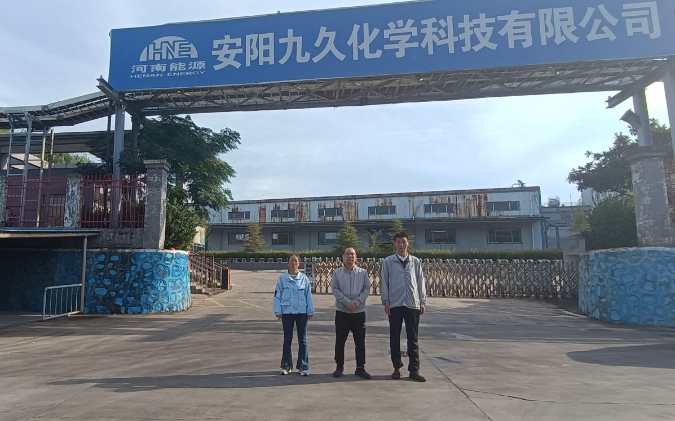  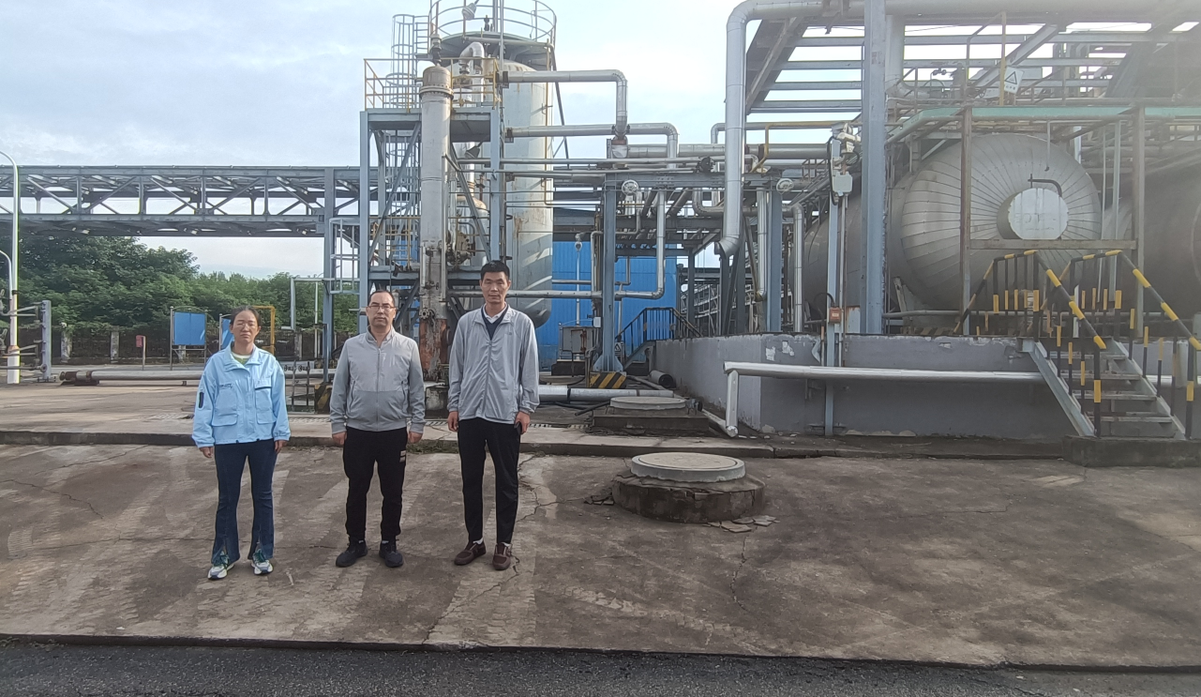
被评价单位信息反馈情况 | 满意
安全评价报告公开信息表
项目名称 | 河南永丰化工有限公司  年产100吨吡唑酸项目安全验收评价报告
完成时间 | 2024年01月16日
评价人员
 | 姓名 | 资格证书号 | 从业号
项目负责人 | 王海龙 | 1600000000200965 | 030233
项目组成员 | 陈武斌 | 1100000000300371 | 019967
项目组成员 | 岳强 | 0800000000102212 | 002352
项目组成员 | 申文杰 | S011041000110202001639 | 042459
项目组成员 | 韦根远 | S011044000110191001083 | 028179
技术专家 | /
现场勘察人员及时间 | 王海龙、申文杰；2023年11月 24日
现场核查的人员和时间 | 王海龙、申文杰；2023年12月16日
项目简介 | 河南永丰化工有限公司成立于2016年12月29日，位于河南新乡楼村精细化工新材料产业集聚区楼村纬三路和安王路交叉口，公司法人代表杨恒，注册资本壹仟伍佰万圆整，经营范围一般项目：化工产品生产（不含许可类化工产品）；化工产品销售（不含许可类化工产品）；货物进出口（除依法须经批准的项目外，凭营业执照依法自主开展经营活动）许可项目：农药生产；农药批发（依法须经批准的项目，经相关部门批准后方可开展经营活动，具体经营项目以相关部门批准文件或许可证件为准）。  企业生产采用成熟简单的工艺，以肼取代物、马来酸二乙酯为主要原料，通过肼基化、环合、溴代、脱氢消除、水解等生产吡唑酸。  2.2.4.1肼基化反应工序  1）工艺流程  将900kg2,3-二氯吡啶1200kg80%的水合肼（真空系统）加入到3000LR101反应釜中，密闭加料口，打开回流装置，使加入物料在反应釜内回流。打开蒸汽阀门，利用厂区现有锅炉房供汽间接将反应釜物料缓慢升温至100C，保温8h，常压反应。反应过程中出现大量白色针状晶体，即反应产物3-氯-2-肼基吡啶。反应过程中产生的含HC1气体去三级洗涤塔（T701）吸收处理。  反应完成后将反应釜温度降到20-25℃，采用X101离心分离。离心过程产生的含HC1气体三级洗涤塔吸收处理。抽滤得到的母液即含量约45%的水合肼，套用一次后抽滤母液水合肼含量约40%。离心后得到的固体物料送入精馏釜R103，并加入固体氢氧化钠搅拌（与C1-生成氯化钠并保持体系的强碱性，确保精馏过程肼基稳定），进行常压精馏脱水、提浓。精馏釜产生的气相进入精馏塔，塔釜温度约120C，塔顶温度约100C。精馏塔T101侧线采出的80%的水合肼冷凝后回用：精馏塔顶脱出的水分经冷凝后送厂废水站进行处理；精馏釜R103底的残液委托有危废处理资质的单位进行处理。  2）反应过程中产污情况废气：  肼基化反应釜排气（含HCl）：经三级洗涤吸收塔中和吸收，处理达标后排放。  离心机排气（含HCl）：经三级洗涤吸收塔中和吸收，处理达标后排放。  产物烘干废气（含少量粉尘）采用布袋除尘+碱洗处理，达标排放。  废水：蒸馏水合肼废水：经过精馏塔精馏，自塔顶排出后，经冷凝器冷凝、收集后，回用。  固废和副产物：  水合肼精馏釜底残液：主要含氯化钠和少量有机杂质，约353kg/批次，委托有危废处理资质的单位处理。  2.2.4.2环合反应工序  1）工艺流程  将455kg乙醇钠乙醇溶液、3500kg99.9%乙醇加入至R201反应釜中，搅拌并投入873kg3-氯-2-肼基吡啶，密闭加料口，打开回流装置，加入物料在反应釜内回流，反应体系的pH值约13。加入1046kg99.9%的马来酸二乙酯，打开蒸汽，反应釜缓慢升温至60C，逐步开始反应（环合反应为放热反应，因此反应温度自然升温至约70℃），保温0.5h，反应完成。  采用循环水对反应釜进行降温，降温至约60C，加入401kg无水乙酸，中和乙醇钠并调整反应完成液的H值为中性，反应产物呈晶状析出。然后在R202反应釜中进行常压蒸馏，温度约80℃，脱出的乙醇经冷凝后套用。蒸出乙醇后的物料降温至约10℃后，加入约2500kg的水进行洗涤，物料送到离心机X201进行固液分离。分离所得的固体物料送到烘干室进行烘干，得到2-（3-氯-2-肼基吡啶基）5-氧代-3-吡唑甲酸乙酯约1477kg。烘干废气采用布袋除尘+碱洗处理，达标后排放。  离心母液（属含盐废水，主要含乙酸钠）去蒸发浓缩，蒸馏水循环套用，蒸馏残渣主要为乙酸钠，委托有资质的单位进行处理。  2）反应过程中产污情况  废气：反应釜排气，含少量乙醇蒸气，用光氧化催化转化+活性炭吸附处理。  产物烘干废气（含少量粉尘）：采用布袋除尘+碱洗处理，达标排放。  固废：离心废水蒸馏残渣，主要成分为乙酸钠，委托有资质的单位进行处理。  2.2.4.3溴代反应工序  （1）溴代反应  将2-（3-氯-2-肼基吡啶基）-5-氧代-3-吡唑甲酸乙酯、三溴化磷通过无尘投料站加入到3000L反应釜中，将三氯甲烷、液溴通过磁力泵加入到3000L反应釜中，密闭加料口，打开回流装置，加入物料在反应釜内回流。打开蒸汽，反应釜缓慢升温至60℃，常压保温反应12~13h。  产污环节：溴代反应废气（G8）：溴代反应过程中会有少量三氯甲烷挥发和HBr产生，三氯甲烷经溴代反应釜上方冷凝器一级深冷后回流，冷凝效率95%，不凝气三氯甲烷和HBr进入一级碱液吸收塔处理后，再进入三级碱液吸收装置处理。  （2）中和  反应完成后，转入分层釜，先加入纯水，然后再通过无尘投料站加入氢氧化钠，调整反应液pH值为中性，加入时间约2~3h。  产污环节：调酸废气（G9）：中和过程中会有少量HBr产生，进入一级碱液吸收塔处理后，再进入三级碱液吸收装置处理。中和过程在低温下进行，三氯甲烷的挥发量可忽略不计。  副产溴化钠水溶液：溴代反应废气（G8）和调酸废气（G9）产生的HBr首先进入一级碱液吸收塔，采用30%液碱吸收得到溴化钠水溶液（42.5%），作为副产品外售。  （3）静置分层  调整好反应液pH值后，静止分层。通过视中（观察排放液的分层情况）观察，下层的有机相去蒸馏釜；上层水相去单效蒸发器蒸发预处理后，进入厂区现有污水处理站进一步处理。  产污环节：静置分层废水（W4）：分层釜产生的静置分层废水，主要成分为水、三氯甲烷、磷酸钠、次磷酸钠等，经单效蒸发器蒸发预处理后，进入厂区现有污水处理站进一步处理。  （4）蒸馏  有机相在蒸馏釜内进行常压蒸馏，蒸馏温度约80℃，脱出的三氯甲烷经冷凝后套用。脱完三氯甲烷后脱溶釜内通过磁力泵加入DMF，将物料溶解后，放料，直接送入脱氢消除反应工段。  产污环节：蒸馏不凝气（G10）：蒸馏釜蒸出的三氯甲烷经二级冷凝（-15℃冷冻冷凝+-25℃深冷）后回收利用，冷凝效率98%，不凝气进入“一级深冷+活性炭吸附装置”处理。  2.2.4.4脱氢消除反应工序  1）工艺流程  将1548kg3-溴-1-（3-氯-2-肼基吡啶基）4,5-二氢-1H-吡唑-5-甲酸乙酯、4500kg99.9%DMF投入到R401反应釜中，采用冷冻盐水控制反应温度保持在15-20℃，打开加料口，加入1113kg过硫酸钾。关闭加料口，打开蒸汽，反应釜缓慢升温至78-80℃，常压下反应3h。  反应完成后，将反应完成液降温到约60℃，去M401板框压滤机压滤，主要成分为硫酸氢钾。滤液去R402减压蒸馏，温度约85C，蒸出的DMF经冷凝器冷凝、收集后套用。脱出DMF的物料降温至约30℃，加入约2500kg的水去R403搅拌洗涤，再经X401离心，离心废水（含盐废水，主要含硫酸氢胺和少量有机杂质）去蒸发浓缩，蒸馏水套用，蒸馏残渣与板框压滤机一起委托有资质单位处理。  离心后的固体物料（3-溴-1-（3-氯-2-肼基吡啶基）-1-氢-吡唑-5-甲酸乙酯）送水解工序。  2）反应过程中产污情况  废气：反应釜排气（含DMF蒸气）：采用光氧催化转化+活性炭吸附处理。  固废：板框压滤滤饼及离心废水蒸馏残渣（主要含硫酸残渣）：委托有资质单位处理。  2.2.4.5水解工序  1）工艺流程  将1600kg3-溴-1-（3-氯-2-肼基吡啶基）-1-氢-吡唑-5-甲酸乙酯、300kg水加入至R503A/B反应釜中，滴加配好的354kg50%的氢氧化钠溶液。滴加完毕，控制反应釜溶液体系的pH值约13，然后升温，温度控制在60-70℃，反应2.5h，取样中控，合格后循环水冷却降温，然后反应液送到504A/B脱溶釜。在脱溶釜中，用冷冻盐水继续对反应液进行降温，降温到5℃，开始滴加370L浓盐酸，生产目标产物和氯化钠，并调节pH值至2-3，再搅拌2h。由于反应过程放热，需对反应液继续降温，物料去R505，维持反应温度约5℃。  析出的物料经X502离心机进行固液分离。离心废水（为含盐废水，主要含氯化钠）去蒸发浓缩，蒸馏水套用，蒸馏主要为氯化钠，委托有资质单位进行处理。离心后的固体物料送烘干室进行烘干，得到产品。  2）反应过程产污情况  废气：水解反应釜排气（含乙醇蒸气）：采用光氧催化转化+活性炭吸附处理。  烘干废气（含粉尘）：采用布袋除尘+碱洗处理，达标排放。  固废：离心废水蒸馏残渣（含氯化钠）：委托有资质单位处理。  2.2.4.6污水处理站工艺  经过预处理后的废水先进入集水池，用泵抽入微电解氧化塔，再自流进入芬顿氧化中和沉淀池内，投加双氧水、硫酸亚铁，和氢氧化钠中和后进入电絮凝池，经过电解设备加入混凝剂沉淀后的水流入总调节池，沉淀污泥流入污泥浓缩池。在调节池内添加生活污水和其他低浓度污水后提升至UASB罐进行厌氧发酵，自流进入A/O组合反应池，经过好氧处理后的污水进入二沉池，上清液进入终沉池内加入药剂脱色，进入清水池排放。  污泥处理：化学氧化污泥进入浓缩池，沉淀污泥和好氧剩余污泥也进入浓缩池，经投加PAM调理后进入压滤脱水，作为固废排放。滤液进入调节池继续处理。
现场照片 | 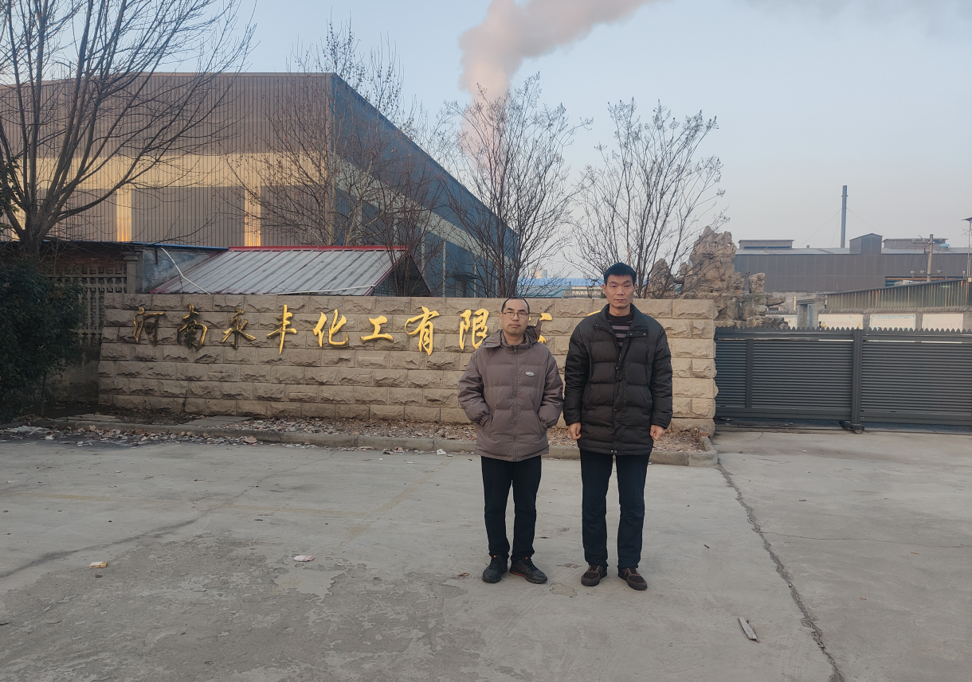  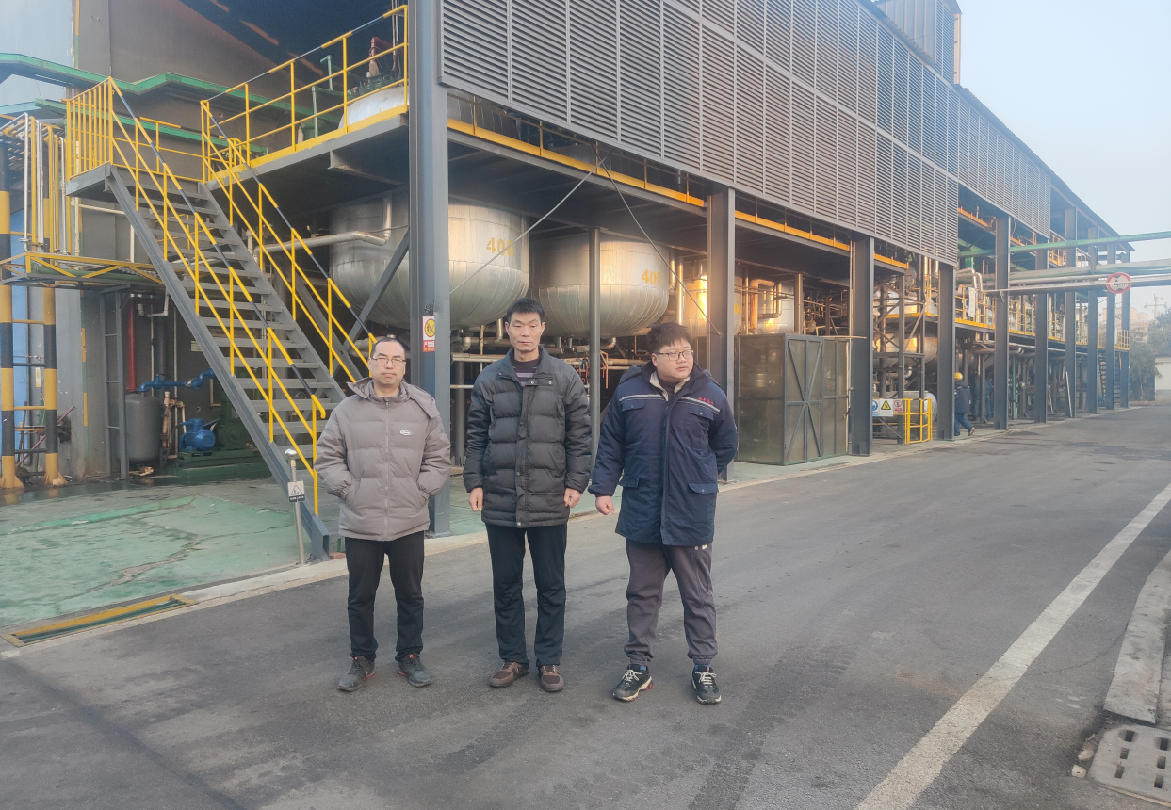
被评价单位信息反馈情况 | 满意

